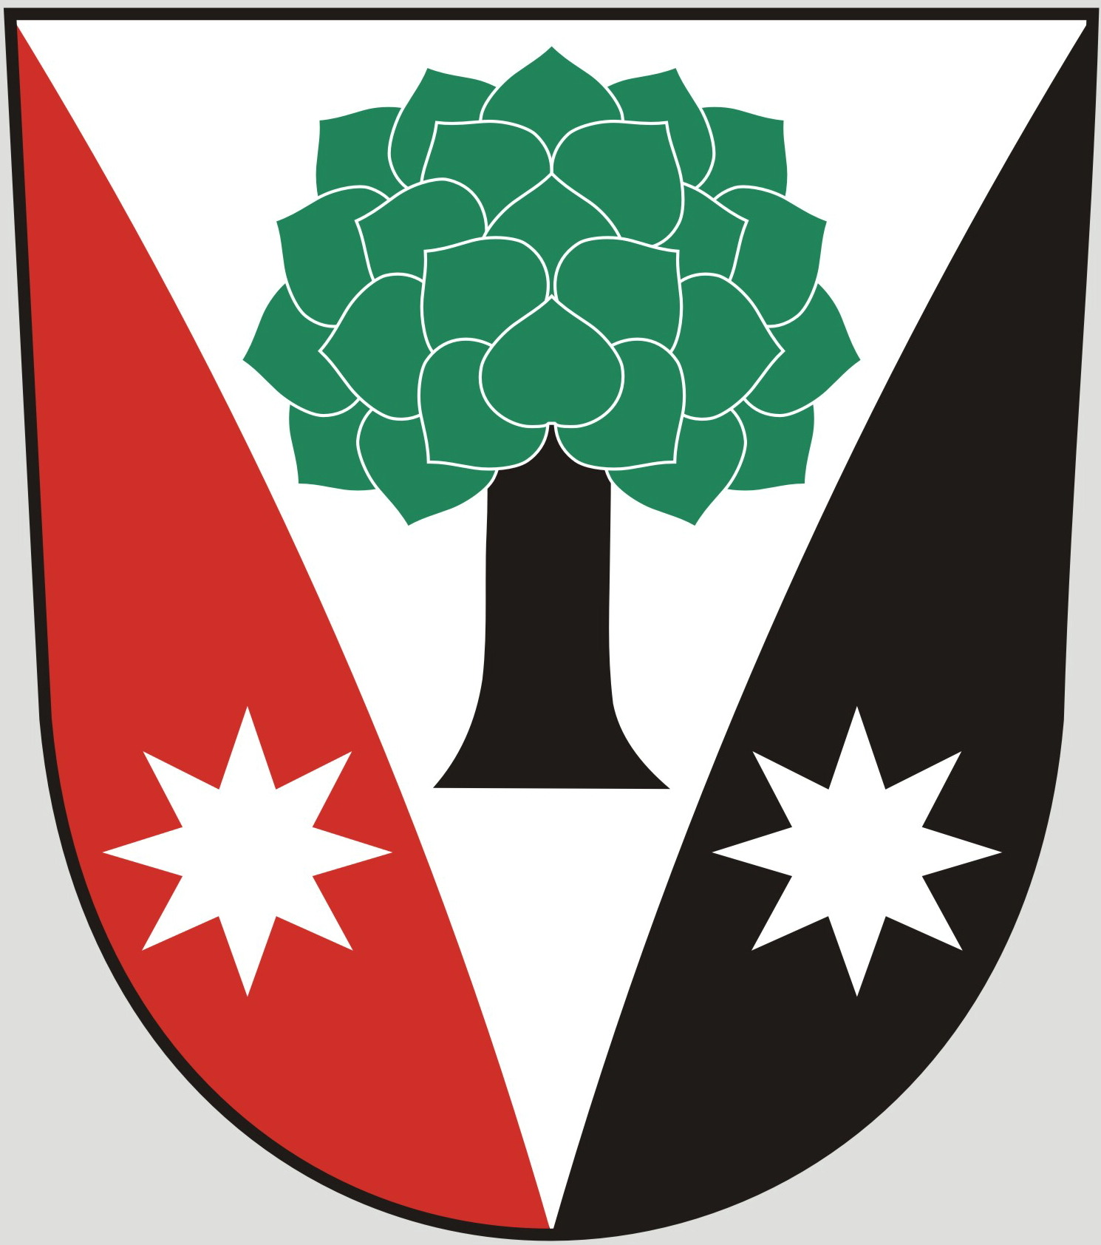
Obec Dřevěnice
Dřevěnice 56, 507 13 Železnice
www.drevenice.org; ou.drevenice@tiscali.cz;IDDS: sska6si

Dřevěnice 22. 8. 2014

Pozvánka
na veřejné zasedání zastupitelstva obce Dřevěnice
29. srpna 2014 od 18:00 hodin

Program jednání

- Projednání s vlastníky nemovitostí ceny kanalizačních přípojek na něž se vztahuje povinnost platby za zhotovení dle rozhodnutí zastupitelstva obce.

Mgr. Dušan Vrabec
starosta obce Dřevěnice

